ФИО ___________________________________________________________
Группа _______________________________________________

ТЕМА 1. СУЩНОСТЬ И ОРГАНИЗАЦИЯ КОРПОРАТИВНЫХ ФИНАНСОВ

ЗАДАНИЕ 1. Рассчитайте показатели результативности по финансовой отчетности

Измерение результативности деятельности компании предусматривает выбор показателей оценки результатов ее деятельности и разработку методики их расчета.
Информационной базой для проведения расчета является бухгалтерская (финансовая) отчетность компаний, составленная в соответствии с российскими Положениями по бухгалтерскому учету (ПБУ), Международными стандартами финансовой отчетности (МСФО) (англ. — International Financial Reporting Standards) и Общепринятыми принципами бухгалтерского учета США (US GAAP) (англ. — Generally Accepted Accounting Principles).
Составление финансовой отчетности компаний по вышеуказанным положениям (стандартам, принципам) связано с их деятельностью в тех странах, где они обязаны составлять и представлять финансовую отчетность в объеме и по форме в соответствии с указанием и нормативными документами уполномоченного органа данной страны.
К числу основных показателей, интересующих внешних и внутренних пользователей финансовой отчетности, можно отнести:
ЕВIT (англ. — Earnings Before Interest and Taxes),
ЕВТ(англ. — Earnings Before Tax),
EBITDA (англ. — Earnings Before Interest, Taxes, Depreciation and Amortization),
OIВDA (англ. — Operating Income Before Depreciation and Amortization) и др.
Вместе с тем, учитывая различия в правилах учета хозяйственных операций и составления финансовой отчетности в России и других странах, перед российскими финансовыми менеджерами возникают проблемы трансформации финансовой отчетности и выбора методики расчета показателей, которые рассчитываются в зарубежных странах.
Произведем расчет основных показателей результативности деятельности компаний (в зависимости от установленного порядка формирования финансовой отчетности).
Показатель EBIT определяется как прибыль (операционная прибыль) до вычета процентов и налогов. Он позволяет оценить результаты деятельности компании по текущей деятельности и провести ее сравнение с деятельностью компаний, занимающихся таким же видом деятельности. При этом он не учитывает структуру капитала компании, а также имеющиеся у нее льготы по налогу на прибыль.
Величина EBIT используется, например, при расчете стоимости компании, при определении способности компании расплатиться по обязательствам, не прибегая к заимствованию капитала, и др.
Рассчитайте EBIT по финансовой отчетности, составленной в соответствии с ПБУ.

Информация из Отчета о финансовых результатах и данные аналитического учета для расчета показателя ЕВIT и EBITDA выбранной вами компании представьте в таблице 1.

Таблица 1.1 - Расчет показателей EBIT и EBITDA, тыс. руб.
№ п/п | Наименование показателя | Код строки | 2019 | 2020 | 2021
1 | Выручка | 2110
2 | Себестоимость продаж | 2120
3 | Валовая прибыль, п.1-п.2 | 2100
4 | Коммерческие расходы | 2210
5 | Управленческие расходы | 2220
6 | Прибыль (убыток) от продаж, EBIT, п.З-п.4-п.5 | 2200
7 | Амортизационные отчисления, АО | 2120
8¹ | EBITDA, п.6 + п.7
Полученное значение показателя EBITDA больше значения показателя EBIT на сумму амортизационных отчислений (АО).
Рост величины EBIT от одного отчетного периода к другому свидетельствует о росте рентабельности производства продукции (работ, услуг).
Значение EBIT должно быть положительной величиной, которая должна оставаться таковой и после вычета процентов к уплате и иных сумм согласно принятой компанией методике, чтобы не получился убыток в Отчете о финансовых результатах.
Интерпретация результатов, представленных в таблице 1
______________________________________________________________________________________________________________________________________________________________________________________________________________________________________________________________________________________________________________________________________________________________________________________________________________________________________________________________________________
____________________________________________________________________________________________________________________________________
_____________________________________________________________________________________________________________________________________________________________________________________________________

ЗАДАНИЕ 2. Денежные потоки компании
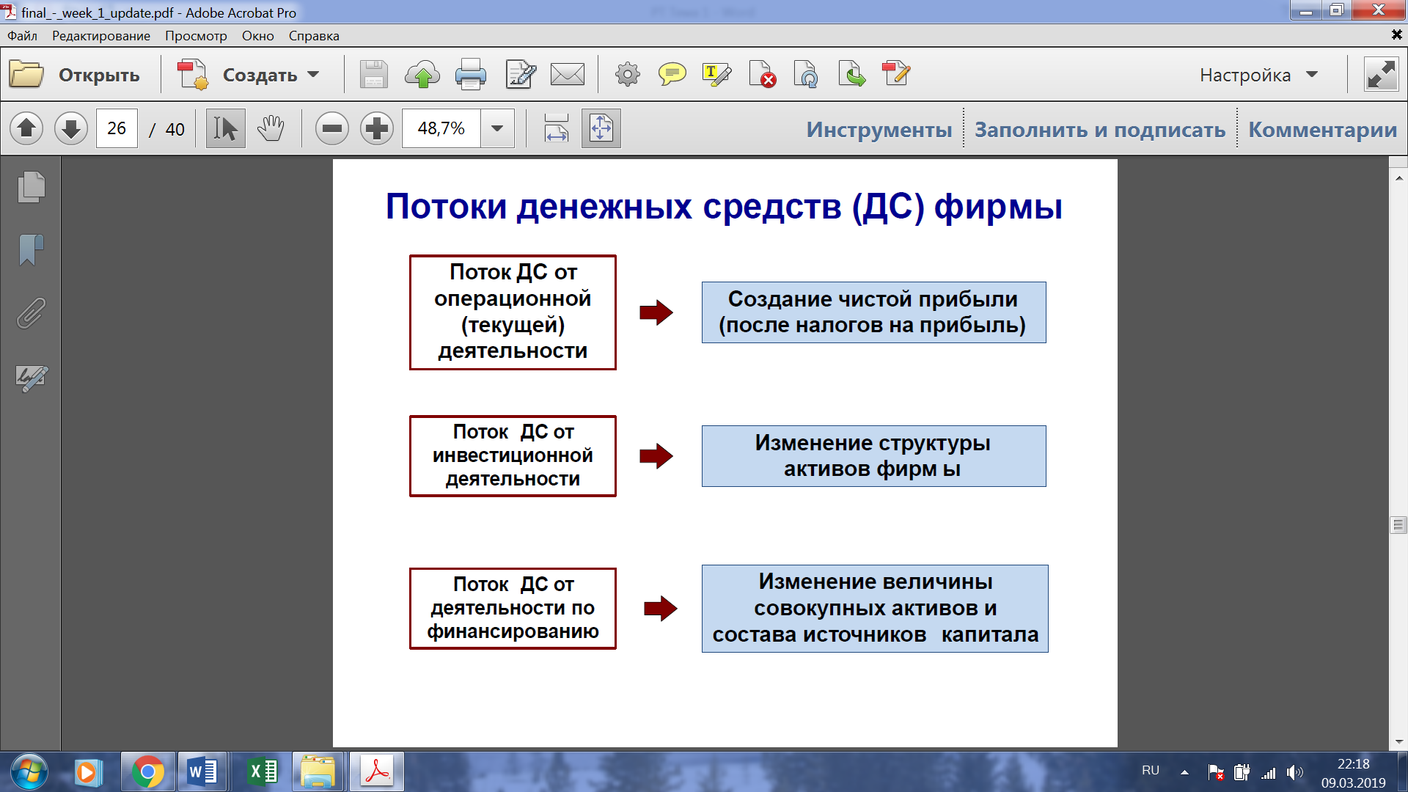
Движение денежных потоков компании
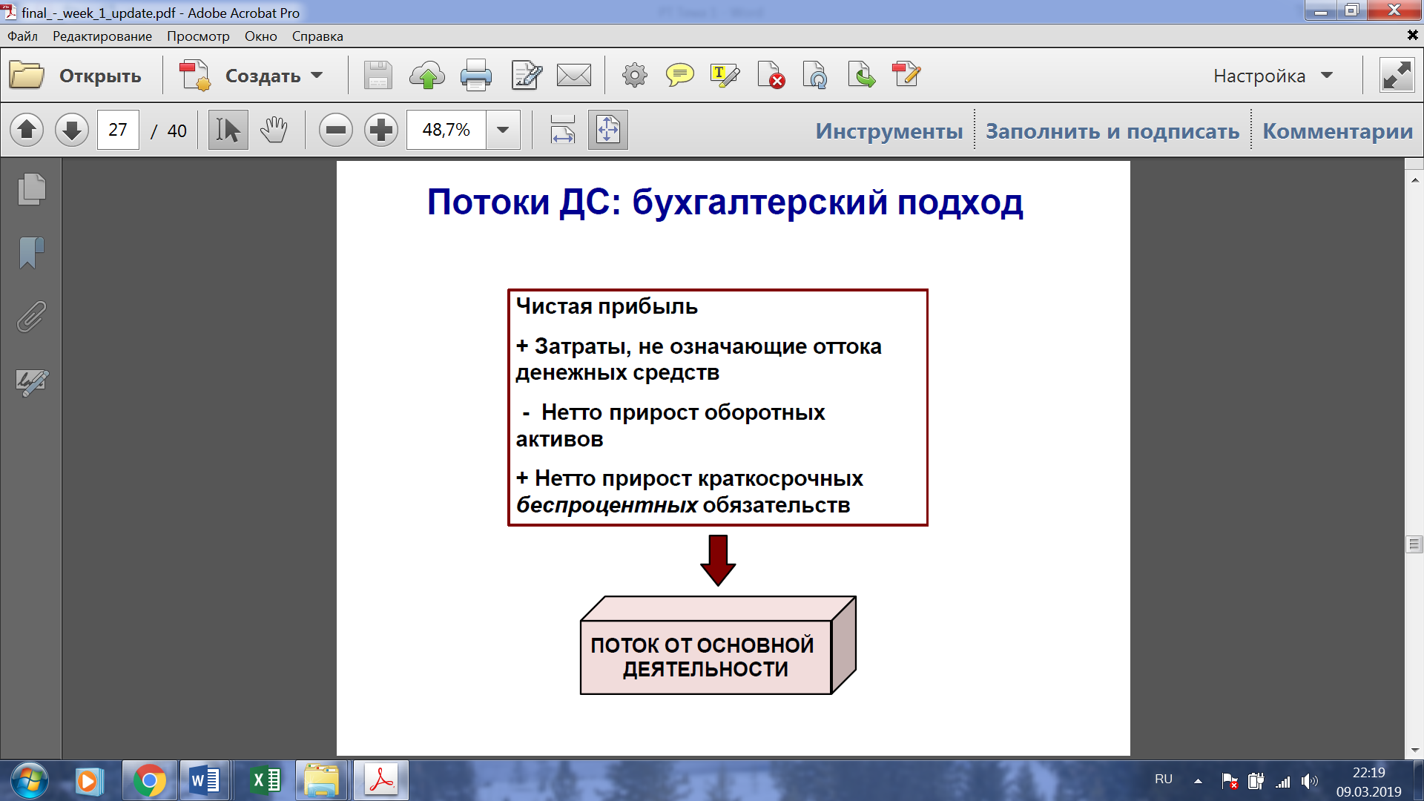
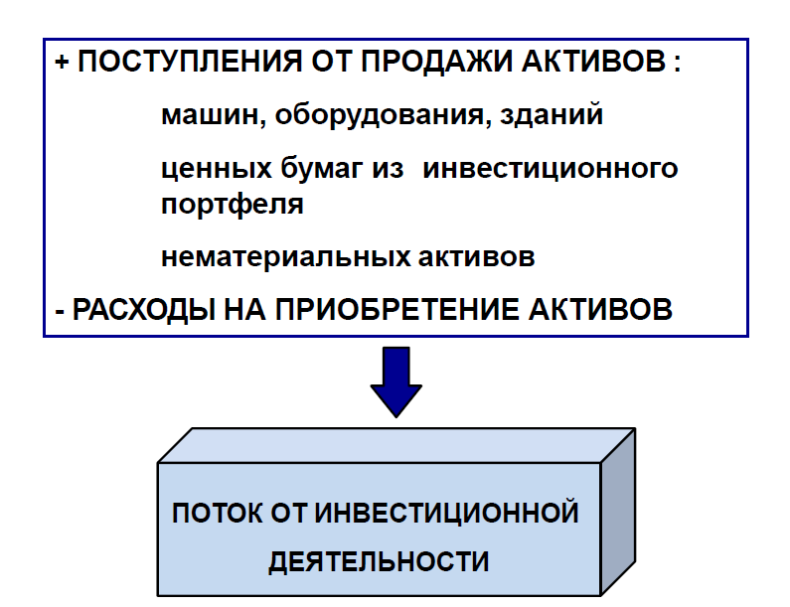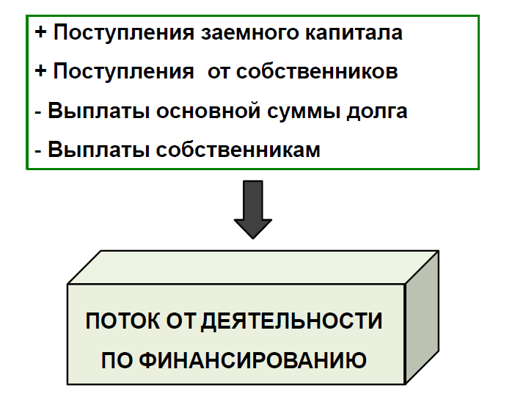
Задача 2.1
Прибыль после выплаты налогов и до вычета процентов составила 350 млн. руб., амортизация за период – 75 млн. руб., компания не осуществляла инвестиций в оборотный капитал, но приобрела оборудование на сумму 30 млн. руб. Каков денежный поток, свободный для изъятия всеми инвесторами (free cash flow to firm)?
Решение
________________________________________________________________________________________________________________________________________________________________________________________________________________________________________________________________________
Задача 2.2
Чистая прибыль компании за период составила 150 млн. руб., инвестиции в оборотный капитал составили 40 млн. руб., также было приобретено оборудование на сумму 70 млн. руб., за период была начислена амортизация в размере 30 млн. руб. Компания не брала новый кредит и не погашала прошлый долгосрочный долг. Каков денежный поток, свободный для изъятия собственниками?

Решение
______________________________________________________________________________________________________________________________________________________________________________________________________

Задача 2.3
Долгосрочные активы компании состоят из оборудования стоимостью 800 тыс. руб., здания стоимостью 10 млн. руб., а также нематериальных активов балансовой стоимостью 400 тыс. руб. В состав оборотных активов входит 750 тыс. руб. денежных средств на счете, запасы сырья и готовой продукции стоимостью 1,5 млн. руб. и дебиторская задолженность на 180 тыс. руб. Компания погасила облигаций на 3 млн. руб. Чему равен совокупный капитал фирмы?

Решение
__________________________________________________________________________________________________________________________________________________________________________________________________________________________________________________________________________________________________________________________________________
Задача 2.4

Оборотные активы компании составляют 15 млн. руб., долгосрочные активы – 74 млн. руб., собственный капитал равен 51 млн. руб. Какую сумму составляют совокупные обязательства компании?

Решение
__________________________________________________________________________________________________________________________________________________________________________________________________________________________________________________________________________________________________________________________________________

Задание 3. СОДЕРЖАНИЕ БАЗОВЫХ КОНЦЕПЦИЙ КОРПОРАТИВНЫХ ФИНАНСОВ
Соотнесите базовые концепции корпоративных финансов и практические примеры их проявления.

Таблица 3.1 - Базовые концепции в примерах
Обозначение | Практический пример
А. | Новые акционеры ожидают выплату дивидендов через год. Акционеры требуют доходность по акциям в размере 30% от чистой прибыли, что может негативно сказаться на новых инвестиционных проектах компании, которых у нее три. Кредиторы компании тоже ожидают полный возврат суммы долга и выплату 15% годовых по нему в виде процентов
Б. | ПАО «ХХХ» вложило 10 млрд. рублей в проект, который сулил прибыль через 5 лет в размере 2 млрд. рублей. На полученный доход компания запланировала купить новое оборудование, которое на момент вложения стоило 2 млрд. руб. Какого же было удивление компании, когда через 5 лет стоимость оборудования составила 4 млрд. рублей, что сделало его покупку невозможным
В. | Крупнейший акционер одной строительной компании выступил с заявлением, что компанию ждут светлые времена. Ее также высоко оценили инвесторы, стоимость компании выросла в 2 раза за год. Однако через год неожиданно компания оказалась неплатежеспособной, началась санация, которая закончилась ее полным банкротством. Крупнейший акционер продал все свои акции через месяц после сделанного заявления
Г. | Компания «YYY» имела три варианта вложения денег в гостиничный бизнес. Оценив возможные риски и спрогнозировав доходность, компания отказалась от реализации двух проектов в пользу более доходного третьего. При этом, ожидаемая отдача от третьего проекта была снижена на величину возможной прибыли от отвергнутых проектов.
Д. | Генеральный директор отказался от реализации долгосрочного проекта, поскольку он выйдет на пенсию раньше, чем проект начнет приносить прибыль. В результате его действий пострадают собственники компании, которые потеряют порядка 30% своей доходности из-за отсутствия новых источников прибыли
Е. | Рискованные инвесторы вложились в новые высокотехнологичные компании, среди которых 50% неизбежно обанкротятся к концу года. Компании, которые смогут пережить ближайший год, обеспечат своим акционерам доходность, которая в 50 раз превысит среднерыночную
Ж. | Акции компании продаются по цене 20 долларов за одну штуку. Она успешно функционирует, реализует новые проекты, обреченные на успех. Каждый год растет прибыль компании, растет стоимость ее акций, инвестиционные вложения подтверждают свою эффективность. Ложный вброс негативной информации снизил котировки акций компании, однако вскоре акции снова вернулись к своему уровню
ОТВЕТ
Концепция | Обозначение
1. Компромисса риска и доходности
2. Стоимости капитала
3. Временной стоимости денег
4. Альтернативных издержек
5. Информационной эффективности рынка
6. Информационной асимметрии
7. Агентских отношений

